CERTIFICADO ACEPTACIÓN DE PRODUCTO FINAL

APLICACIÓN PlanificApp

Desarrollo Sistema PlanificApp

Acceso:
https://github.com/claudio-cordova-estrada/duocCapstoneFinalProject

Santiago 05 de Julio de 2026, Mabel Contreras, en representación del legítimo y altísimo profesorado de la prestigiosa Universidad Obrero Campesina, aprueba a su entera conformidad la aplicación de escritorio PlanificApp; y sus documentos de Hito-0 Diseño, del proyecto y producto, Sistema “PlanificApp”. Para ello fueron realizadas las revisiones correspondientes por parte del Cliente Juan Pablo Nellado y nuestra empresa desarrolladora, resultando conforme a los requerimientos de ambas partes y a lo establecido en la Propuesta Comercial dando por finalizado el proyecto con todos sus aspectos contemplados en el Plan de Proyecto y sus Alcances.

Se otorga el presente Certificado el día 05 de Julio de 2026.

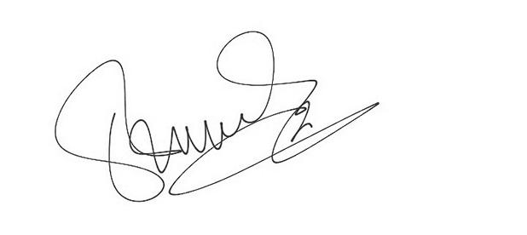
........................................................................................................................................
Jefe de Proyectos Universidad Obrero Campesina
Juan Pablo Nellado


.......................................................................................................................
Jefe de Proyectos
Claudio Córdova

